Лабораторная работа № 4

Создание кликера на телефон

**Основной код:**

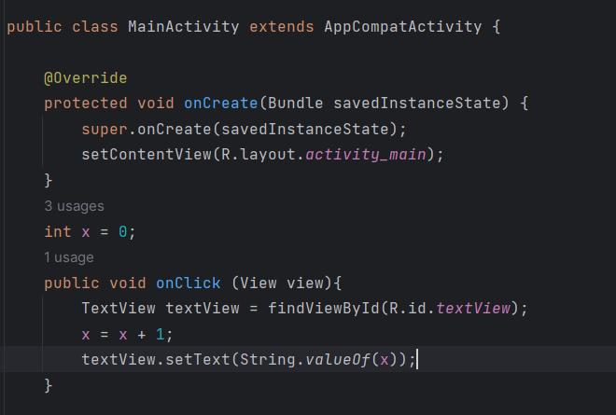

**Итог на телефоне:**

